
2017.1.19

电石-PVC市场周报告

责任编辑：田碧凯
传 真：86-010-58303388
编辑邮箱：niujm@chinaccm.com
地址：北京市朝阳区高碑店盛世龙源12号楼（邮编：100022）

电石-聚氯乙烯市场周报目录
一、 国内电石市场 4
二、聚氯乙烯市场 5
2.1 本周行情回顾 5
原料市场 5
现货市场 5
2.2大商所PVC期货价格 6
2.3 重点PVC厂家价格 6
2.4 国内PVC现货市场价格 7
2.5 国际PVC市场价格 8
三、相关产品 9
3.1 原油 9
3.2 乙烯 9
3.3 EDC 10
3.4 VCM 11
3.5电石 11

● 专题：宏观统计数据 12

国内电石市场
市场概述：本周，国内电石市场淡稳运行，成交情况一般。随着春节的临近，国内电石市场并未出现明显的刺激因素，主流成交价格维持在前期水平。原料兰炭价格坚挺持稳，电石成本支撑仍足，厂家继续挺价销售。下游PVC节前备货基本进入尾声，对电石需求有所减弱。春节将至，各地公路运输的检查逐步开展，电石物流将受到更大影响，部分地区电石到货量较前期有所减少，好在因氯碱企业前期备货充足，并未影响其正常生产。预计年前电石市场维持稳定。
重点市场行情分述：
宁夏地区：本周，宁夏地区电石市场行情淡稳，主流成交价格维持前期水平。据了解，虽然下游PVC行业联合上调报价，按消费地仍需时间消化涨幅，厂家对原料采购价格的压力不减，电石市场观望情绪浓厚，若电石法PVC行情出现松动，则当地电石企业的出货压力将进一步增大。截止本周末，当地一级品电石主流出厂价格维持在2700-2750元/吨，成交重心偏向低端，更高成交价格亦有耳闻，实际出货可商谈。
新疆地区：本周，新疆地区电石市场行情淡稳，价格保持稳定。受制于该地区的特殊地理位置，其电石货源外销难度较大，致使供需关系长期处于相对稳定局面。虽然下游PVC市场表现坚挺，但短时间内难以对当地电石价格形成有效的拉动。预计，新疆地区电石市场多难有乐观局面出现。截止本周末，当地一级品电石主流到厂价格多集中在26000元/吨左右，根据运距不同，成交价格略有差异。
河北地区：本周，河北地区电石市场行情平稳，主流成交价格维持在前期水平。据悉，当地电石到货量难言充裕，下游采购积极性较高，但由于国电石法PVC价格的回落，造成氯碱企业的压价力度有所上升，供需双方僵持态势已成。预计，河北地区电石市场恐难有较大突破，后期走势不容乐观。截止本周末，当地氯碱企业采购一级品电石的主流到厂价格在3000-3150元/吨，部分低端采购价格在2950元/吨左右。
山东地区：本周，山东地区电石市场延续低迷走势，主流成交价格经过上周的下调后暂显稳定。由于前期当地企业的检修，外埠集中到货，使该地区市场供需失衡的矛盾有所加剧，低价成交现象增加，整体交投重心被拉低。预计，经过连续下调，山东地区电石市场多将持稳运行。截止本周末，当地氯碱企业采购一级品电石主流送到价格多在3100-3150元/吨，个别高端价格在3200元/吨左右。
影响因素：
天气及运输：随着春节的临近，各地公路运输的检查逐步开展，电石物流将受到更大影响。
原料方面：本周兰炭市场价格坚挺，对电石的成本支撑力充足。价格方面，陕西神木府谷地区中料 700-740 元/吨，鄂尔多斯 750-780 元/吨。白灰供应紧张，部分地区价格小幅上涨。
需求方面：下游PVC厂家节前备货基本进入尾声，对电石需求较前期减弱。
后市预测：随着春节的临近，下游节前备货陆续结束，后期实单成交将有所减少，不过在成本的支撑下，预计年后电石市场仍将保持平稳运行为主。

二、聚氯乙烯市场
2.1 本周行情回顾
市场概述：本周，国内 PVC 市场平稳运行为主，部分低端价格消失，整体成交情况一般。上游厂家货源有限，多数出厂价坚挺，少数略涨，PVC成本支撑仍足。下游方面，随着春节的临近，终端客户的节前备货陆续结束，市场实单成交减少，但盲目的降价显然已经无法刺激下游的提货，因此，厂家和贸易商坚守前期涨价成果，市场成交重心维持在涨后水平。
重点市场行情分述：
华东地区：本周，华东地区PVC市场维持平稳走势，成交情况一般。截止本周末，华东地区电石法五型料的一般出库价格在 6380-6450 元/吨，部分高端报价在 6500 元/吨左右;乙烯料产品在华东地区的送到价格 6900-7200 元/吨，个别低端价格在 6750 元/ 吨左右。
华南地区：本周，华南地区PVC市场价格保持稳定，成交情况一般。截止本周末，华南地区电石法五型料出库自提价格在 6450-6480 元 /吨，成交重心偏向高端;乙烯料产品在华南地区的送到价格在 6900-7150 元/吨。
影响因素：
原料方面：本周，国内电石市场淡稳运行，主流成交价格维持在前期水平。
需求方面：随着春节的临近，下游节前备货基本结束，且多数制品厂家已进入假期模式，对PVC需求减弱。
后市预测：根据往年经验，春节过后下游塑料加工厂商，特别是中小型企业，恢复生产的节奏较为滞后，PVC 市场的需求将受到一定考验，而与此同时，PVC厂家方面的开工负荷难有较大降低，因此预计年后归来，国内PVC市场弱势盘整为主。

2.2大商所PVC期货价格
2017年大商所PVC主力合约收盘价格
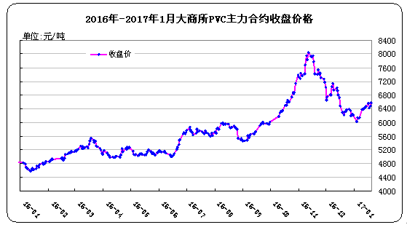
大商所PVC主力合约数据
单位：元/吨、手
日期 | 月份 | 开盘价 | 最高价 | 最低价 | 收盘价 | 结算价 | 成交量 | 持仓量 | 增仓
17-01-13 | 1705 | 6450 | 6500 | 6415 | 6470 | 6455 | 153230 | 137872 | 1320
17-01-16 | 1705 | 6550 | 6645 | 6525 | 6550 | 6590 | 263320 | 144102 | 6230
17-01-17 | 1705 | 6550 | 6565 | 6370 | 6430 | 6470 | 219580 | 133410 | -10692
17-01-18 | 1705 | 6430 | 6480 | 6405 | 6480 | 6440 | 123098 | 132318 | -1092
17-01-19 | 1705 | 6465 | 6595 | 6405 | 6585 | 6500 | 195288 | 141032 | 8714

2.3 重点PVC厂家价格
2017年国内PVC厂家价格走势图
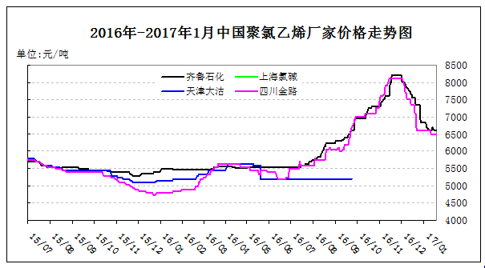

国内重点PVC厂家价格

单位：元/吨

日期 | 齐鲁石化 | 上海氯碱 | 天津大沽 | 四川金路
日期 | S1000 | WS1000 | S1000 | SG3-5
17/01/13 | 6700 |  |  | 6500
17/01/16 | 6600 |  |  | 6500
17/01/17 | 6600 |  |  | 6500
17/01/18 | 6600 |  |  | 6500
17/01/19 | 6600 |  |  | 6500

2.4 国内PVC现货市场价格
2017年国内PVC市场价格走势图
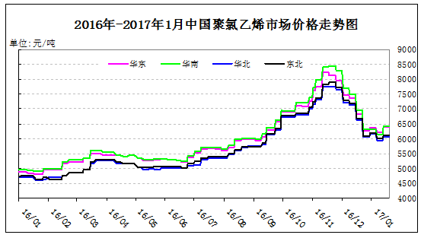

国内电石法PVC市场价格
单位：元/吨

日期 | 华东 | 华南 | 华北 | 东北
17/01/13 | 6350-6430 | 6380-6450 | 5970-6150 | 6050-6150
17/01/16 | 6350-6430 | 6380-6450 | 5970-6150 | 6050-6150
17/01/17 | 6350-6430 | 6380-6450 | 5970-6150 | 6050-6150
17/01/18 | 6350-6430 | 6380-6450 | 5970-6150 | 6050-6150
17/01/19 | 6350-6430 | 6380-6450 | 5970-6150 | 6050-6150

2.5 国际PVC市场价格
2017年国际PVC价格走势图
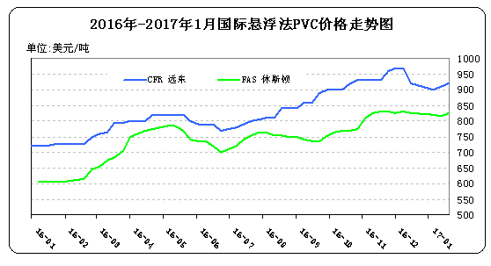

国际PVC市场价格
单位：美元/吨
地区 | CFR 远东 | FAS 休斯顿
16-12-15 | 919-921 | 820-830
17-01-05 | 899-901 | 815-825
17-01-12 | 909-911 | 810-820
17-01-19 | 919-921 | 820-830

三、相关产品

3.1 原油
2017年国际原油期货价格走势图
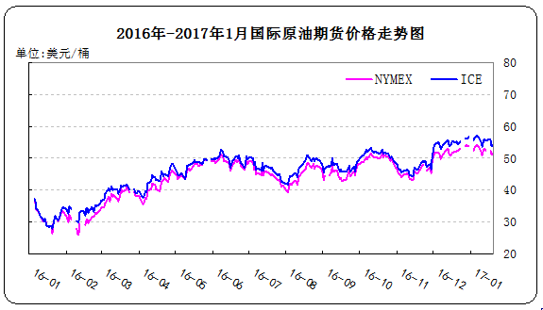

说明：1.NYMEX：美国纽约商品交易所西德州轻原油期货价格
2.ICE：英国伦敦洲际交易所布伦特原油期货价格

国际原油期货价格
单位：美元/桶

时间 | NYMEX | ICE
17/01/13 | 52.37 | 55.45
17/01/16 |  | 55.86
17/01/17 | 52.48 | 55.47
17/01/18 | 51.08 | 53.92
17/01/19 | 51.37 | 54.16

本周原油均价51.83美元/桶，比上周环比上涨-0.58美元/桶，最高52.48美元/桶，最低51.08美元/桶。

3.2 乙烯

2017年国际乙烯单体市场价格走势图
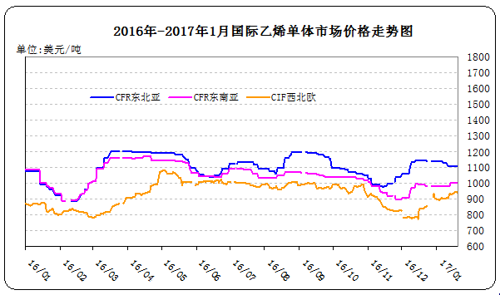
国际乙烯单体价格
单位：美元/吨
日期 | CFR东北亚 | CFR东南亚 | CIF西北欧
17/01/13 | 1109-1111 | 1004-1006 | 0929-0934
17/01/16 | 1109-1111 | 1004-1006 | 0932-0936
17/01/17 | 1109-1111 | 1004-1006 | 0943-0947
17/01/18 | 1109-1111 | 1004-1006 | 0943-0948
17/01/19 | 1109-1111 | 1004-1006 | 0940-0945

3.3 EDC
2017年国际EDC市场价格走势图
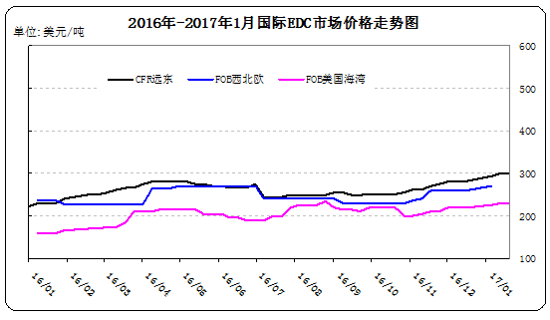
国际EDC市场价格
位：美元/吨
日期 | CFR远东 | FOB西北欧 | FOB美国海湾
16/12/15 | 279-281 | 258-262 | 215-225
17/01/05 | 292-294 | 268-272 | 220-230
17/01/12 | 299-301 |  | 225-235
17/01/19 | 299-301 | 268-272 | 225-235

3.4 VCM
2017年国际VCM市场价格走势图
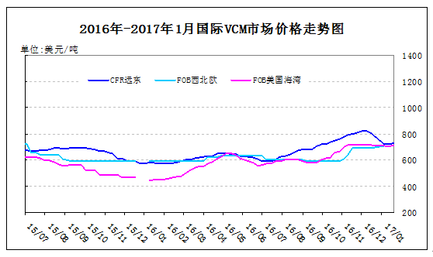

国际VCM市场价格
单位：美元/吨
日期 | CFR远东 | FOB西北欧 | FOB美国海湾
16/12/15 | 804-806 | 688-692 | 705-715
17/01/05 | 719-721 | 705-709 | 700-710
17/01/12 | 719-721 |  | 695-705
17/01/19 | 729-731 | 705-709 | 705-715

3.5电石
2017年国内电石市场价格走势图
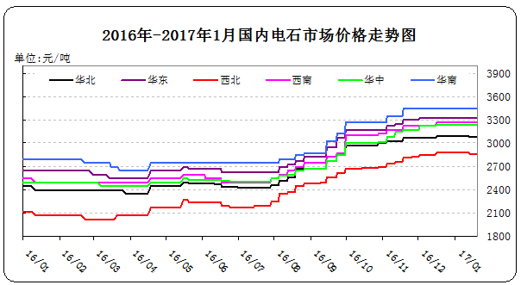
国内电石市场价格

日期 | 东北地区 | 华北地区 | 华东地区 | 西北地区 | 西南地区 | 华中地区 | 华南地区
17/01/13 | 3150-3250 | 2950-3220 | 3300-3350 | 2820-2900 | 3200-3350 | 3130-3350 | 3400-3500
17/01/16 | 3150-3250 | 2950-3220 | 3300-3350 | 2820-2900 | 3200-3350 | 3130-3350 | 3400-3500
17/01/17 | 3150-3250 | 2950-3220 | 3300-3350 | 2820-2900 | 3200-3350 | 3130-3350 | 3400-3500
17/01/18 | 3150-3250 | 2950-3220 | 3300-3350 | 2820-2900 | 3200-3350 | 3130-3350 | 3400-3500
17/01/19 | 3150-3250 | 2950-3220 | 3300-3350 | 2820-2900 | 3200-3350 | 3130-3350 | 3400-3500

专题：宏观统计数据
2016年1-11月份，商品房销售面积135829万平方米，同比增长24.3%，增速比1-10月份回落2.5个百分点。其中，住宅销售面积增长24.5%，办公楼销售面积增长31.4%，商业营业用房销售面积增长17.5%。商品房销售额102503亿元，增长37.5%，增速回落3.7个百分点。其中，住宅销售额增长39.3%，办公楼销售额增长46.5%，商业营业用房销售额增长20.1%。11月末，商品房待售面积69095万平方米，比10月末减少427万平方米。其中，住宅待售面积减少582万平方米，办公楼待售面积增加57万平方米，商业营业用房待售面积增加32万平方米。
2016年12月份，全国居民消费价格总水平同比上涨2.1%。其中，城市上涨2.1%，农村上涨1.9%;食品价格上涨2.4%，非食品价格上涨2.0%;消费品价格上涨1.8%，服务价格上涨2.5%。2016年，全国居民消费价格总水平比上年上涨2.0%。12月份，全国居民消费价格总水平环比上涨0.2%。其中，城市上涨0.2%，农村上涨0.3%;食品价格上涨0.4%，非食品价格上涨0.2%;消费品价格上涨0.3%，服务价格上涨0.2%。
2016年12月末，广义货币余额155.01万亿元,同比增长11.3%，增速分别比上月末和上年同期低0.1个和2个百分点;狭义货币余额48.66万亿元,同比增长21.4%，增速比上月末低1.3个百分点，比上年同期高6.2个百分点;流通中货币余额6.83万亿元,同比增长8.1%。全年净投放现金5087亿元。

更多精彩敬请关注：中华商务网
返回本期目录

